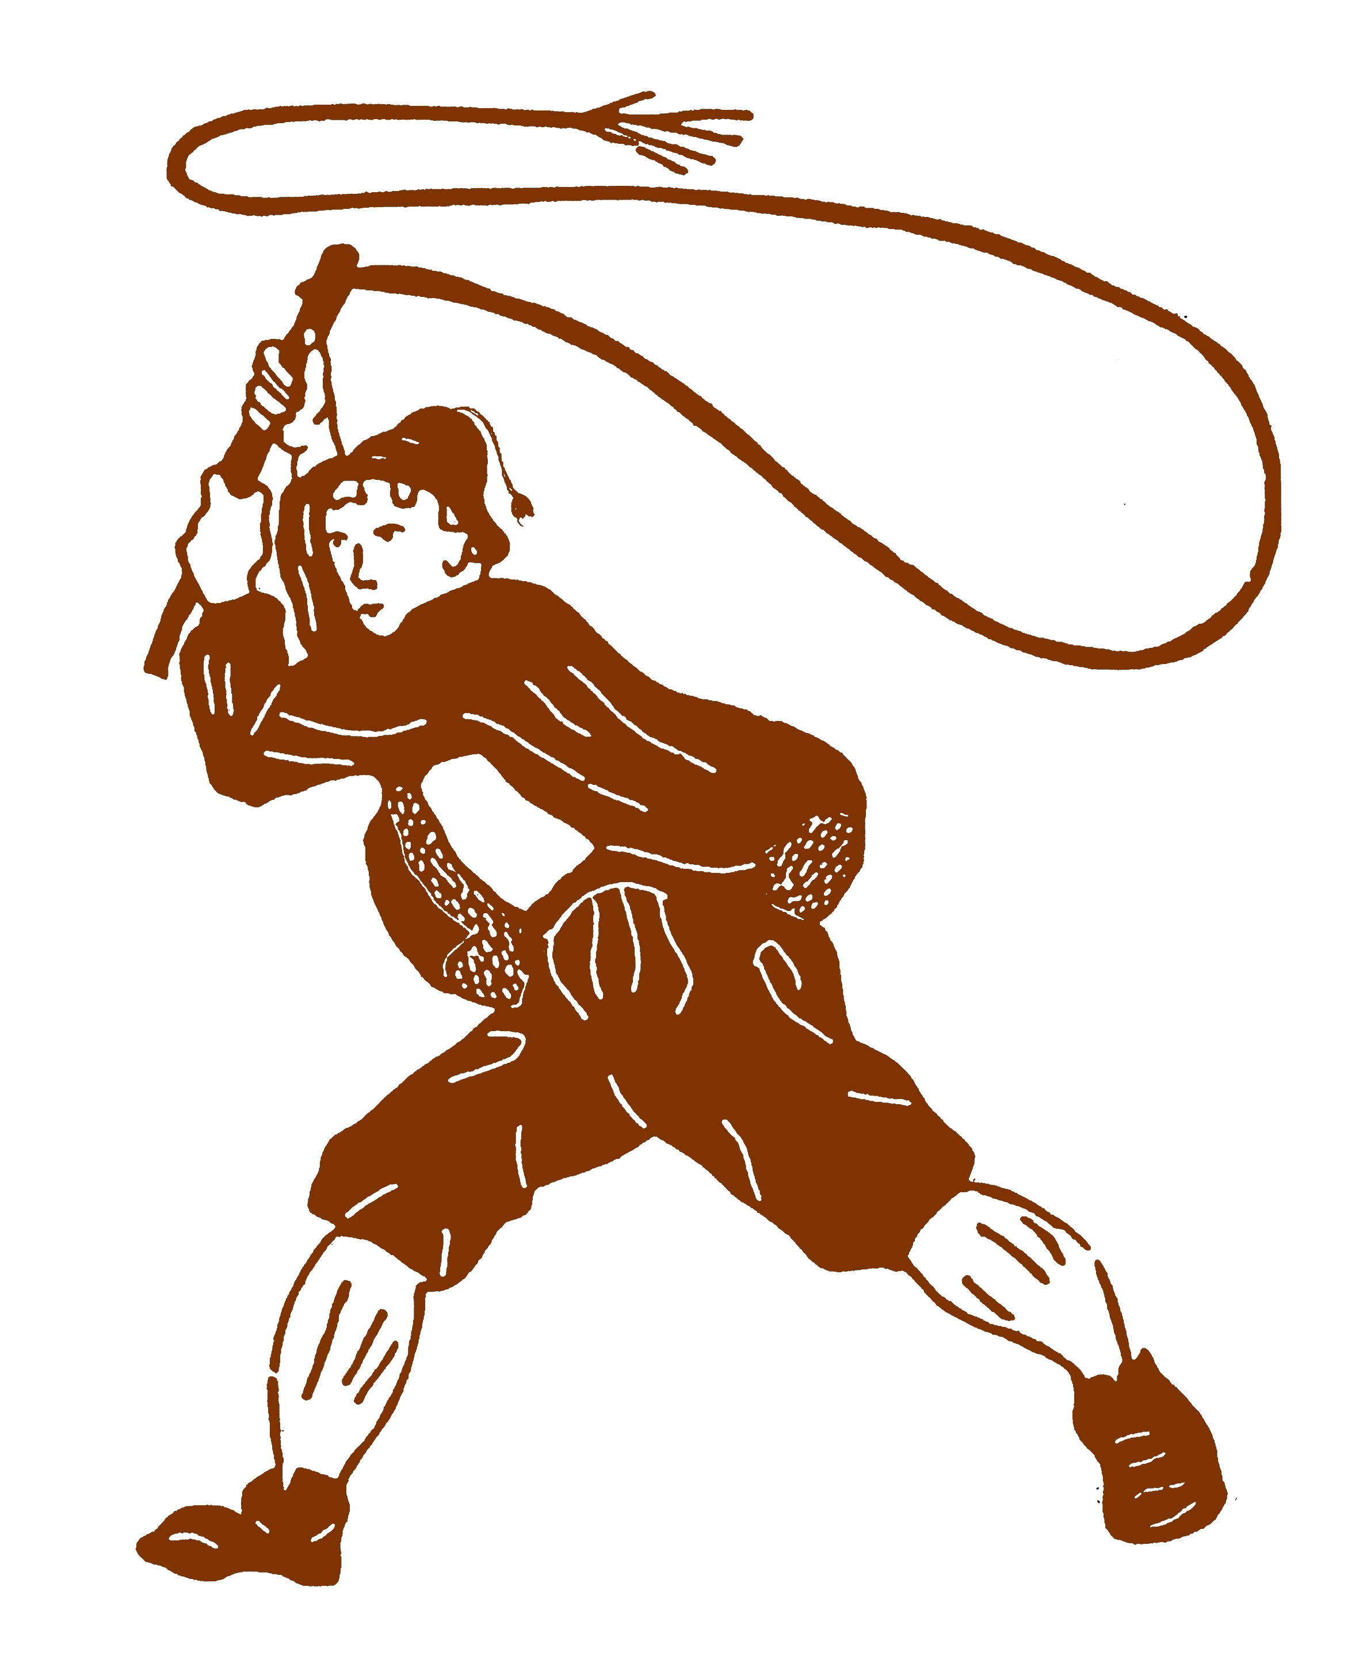
35. Teisendorfer Gemeindepreisschnalzen

URKUNDE
beim Preisschnalzen am 29.01.2012
in Thumberg, Oberteisendorf
erhielt die Schnalzerpasse

Offenwang

den

1. Preis

Thumberg, 29. Januar 2012 Schnalzerpasse Oberteisendorf

